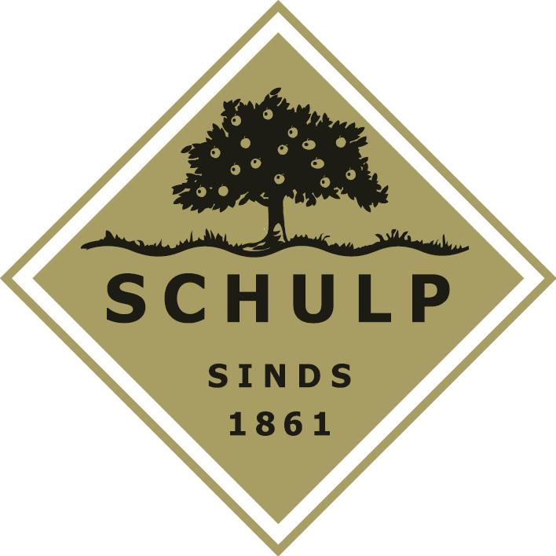 | Eindproductspecificatie Biologisch vruchtensap  R: 5

Eindproduct

Appelsap, Appel-perensap, Appel-vlierbessensap, Appel-aardbeiensap, Sinaasappelsap en
Tomatensap

Productomschrijving

100% puur Biologisch vruchtensap (appelsap, appel-perensap, appel-vlierbessensap, appel-aardbeiensap, sinaasappelsap en tomatensap), natuurtroebel, zonder toevoegingen.

Ingrediënten

Grondstoffen die op biologische wijze geteeld zijn en waarvan de teler in het bezit is van een SKAL-licentie.

Appelsap: 100% appelsap
Appel-perensap: 60% appelsap en 40% perensap
Appel-vlierbessensap: 80% appelsap en 20% vlierbessensap
Appel-aarbeiensap: 80% appelsap en 20% aarbeiensap
Sinaasappelsap: 100% sinaasappelsap
Tomatensap: 95% tomatensap en 5% citroensap

Fysische kenmerken

Kleur : Licht bruin, geel, donker paars, helder rood en donker rood
Geur : Puur vruchtengeur.
Smaak : Puur vruchtensmaak.
Uiterlijk : Natuurtroebel.
Inhoud : 0.2 en 0.75 liter (glazen fles) en 5 liter (saptap)

Microbiologische kenmerken

Algemeen kiemgetal : ≤ 10 / ml
Schimmels : ≤ 10 / ml
E.coli : ≤ 1 / ml
Bacillus cereus : ≤ 50 / ml
Patuline : Max. 50 microgram / Kg

Chemische kenmerken

Appelsap:
Voedingswaarde per 100ml
Energie 175 Kj (42kcal) koolhydraten 11,0 g
Vetten 0,0 g waarvan suikers 10,4 g
waarvan verzadigd 0,0 g Voedingsvezel 2,0 g
Eiwit 0,2 g Zout 0,001 g

Appel-Perensap:
Voedingswaarde per 100ml
Energie 175 Kj (42kcal) koolhydraten 10,6 g
Vetten 0,0 g waarvan suikers 10,0 g
waarvan verzadigd 0,0 g Voedingsvezel 2,0 g
Eiwit 0,2 g Zout 0,001 g

Eindproductspecificatie Biologisch vruchtensap
R: 5

Appel-vlierbessensap
Voedingswaarde per 100ml
Energie 187 Kj (44kcal) koolhydraten 10,6 g
Vetten 0,0 g waarvan suikers 10,0 g
waarvan verzadigd 0,0 g Voedingsvezel 2,0 g
Eiwit 0,2 g Zout 0,001 g

Appel-aarbeiensap:
Voedingswaarde per 100ml
Energie 210 Kj (49kcal) koolhydraten 12,2 g
Vetten 0,0 g waarvan suikers 11,5 g
waarvan verzadigd 0,0 g Voedingsvezel 2,0 g
Eiwit 0,2 g Zout 0,001 g

Sinaasappelsap
Voedingswaarde per 100ml
Energie 187 Kj (44kcal) koolhydraten 10,6 g
Vetten 0,0 g waarvan suikers 10,0 g
waarvan verzadigd 0,0 g Voedingsvezel 2,0 g
Eiwit 0,5 g Zout 0,001 g

Tomatensap
Voedingswaarde per 100ml
Energie 63 Kj (15kcal) koolhydraten 2,8 g
Vetten 0,4 g waarvan suikers 2,8 g
waarvan verzadigd 0,1 g Voedingsvezel 0,7 g
Eiwit 0,8 g Zout 0,004 g

Verpakkingsmateriaal

Primair : Glazen flessen van 0.20 liter en 0.75 liter
: Etiketten (SKAL-nummer, EKO-keurmerk, bewaaradvies, productomschrijving).
: THT-code.

Secundair : Kartonnen dozen / tray’s.
: Grote houten fruitkisten.
: Kleine houten fruitkisten.

Saptap: (alleen nog van toepassing bij appelsap)

Primair : Plastic binnenzak met tap van 5 liter.

Secundair : Kartonnen dozen met productinformatie (o.a. THT-datum).
: Grote houten fruitkisten.
: Kleine houten fruitkisten.

Houdbaarheid

Gesloten houdbaarheid van de biologische vruchtensappen is 2 jaar.
De houdbaarheid van een geopend product (glazen fles) is enkele dagen, mits koel bewaard. De houdbaarheid van een geopend product (saptap) is 2 maanden.

Eindproductspecificatie Biologisch vruchtensap
R: 5

Albalijst

01. Gluten | - | 10. Mosterd | - | 23. Kippenvlees | -
02. Schaaldieren | - | 11. Sesam | - | 24. Koriander | -
03. Kippenei | - | 12. SO₂ | - | 25. Maïs | -
04. Vis | - | 13. Lupine | - | 26. Peulvruchten | -
05. Aardnoten (pinda’s) | - | 14. Weekdieren | - | 27. Rundvlees | -
06. Soja | - |  |  | 28. Varkensvlees | -
07. Koemelk | - | 20. Lactose | - | 29. Wortel | -
08. Noten | - | 21. Cacao | -
09. Selderij | - | 22. Glutamaat (E620- 625) | -

Uitgiftedatum: 11-12-2014

Uitgave door: GvA

